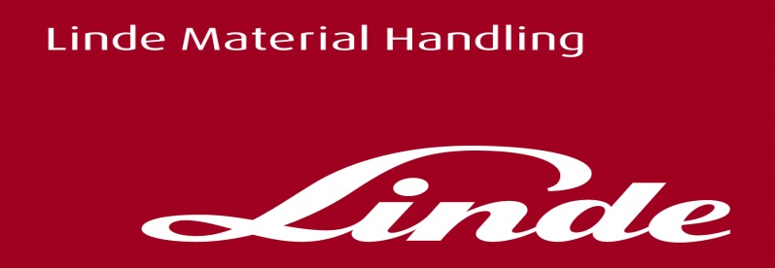

**Tisková informace**

Tisková zpráva

Linde Material Handling pořádá bezpečné konference pro zákazníky

**Čistě, digitálně: Linde Material Handling uspořádala svou první on-line konferenci pro zákazníky**

***Praha, 6. května 2020* – Společnost Linde Material Handling Česká republika s ohledem na opatření proti šíření nemoci Covid-19 a vzhledem k nutné ochraně svých zaměstnanců a obchodních partnerů přišla s novým přístupem a uspořádala svou první on-line zákaznickou konferenci. Navázala tak na tradici pravidelných setkání se zákazníky. Čelní představitelé společnosti představili českému trhu nejnovější generaci vozíků H20–H35 s hydrostatickým pohonem. Dalšími diskutovanými tématy byla moderní intralogistická řešení včetně automatizace, bezpečnost provozu ve skladech a možnosti moderního energy managementu.**

Jednatel společnosti Linde Material Handling David Čepek a obchodní ředitel Pavel Osička všechny sledující již v úvodu ujistili, že firma naplno funguje a že hned v začátku šíření virové nákazy v ČR přijala všechna potřebná opatření, která umožní plnit všechny závazky vůči zákazníkům a zároveň chrání zaměstnance i zákazníky. *„Díky nové situaci jsme se naučili překlenovat vzdálenosti a pracovat bezpečným způsobem i v nelehké době šíření koronavirové infekce. Našim zákazníkům stále poskytujeme stoprocentní servisní služby a naplno běží i konzultace a řešení nových projektů,“* ubezpečil David Čepek. „*Se zákazníky komunikujeme rychle online, což nás inspirovalo k uspořádání tohoto zcela nového formátu on-line konference. Našli jsme tak způsob, jak se spojit se zákazníky, představit jim naše aktuální aktivity a také se dozvědět jejich názory. Potěšil nás velký zájem – přímý přenos sledovalo více než 180 diváků, kteří během konference pokládali otázky a živě diskutovali na chatu, a dalších více než 200 zákazníků zhlédlo během následujících 24 hodin záznam konference dodatečně,“* konstatoval spokojený David Čepek. Diváci se nejčastěji ptali na možné dovybavení vozíků bezpečnostními prvky, jako je například automatické snižování rychlosti v halách nebo systémy upozorňující na projíždějící vozík. V oblasti intralogistiky odpovídali odborníci Linde na otázky o možné automatizaci pro ukládání konkrétního zboží, například plastových beden a dalších možností skladování.

„*Přínos digitalizace a automatizace v intralogistice je nesporný. Ve spolupráci s naším koncernovým partnerem společností DEMATIC optimalizujeme a řešíme problematiku automatizace skladových operací. Manipulační technika Linde je připravena na stále nová a užitečná digitální řešení, ať už se jedná o Linde Servis Manager, v ČR vyvinutou aplikaci Linde Delivery a další, a daří se nám tak dosahovat i tolik potřebných úspor,“* doplnil David Čepek.

Na konferenci byla věnována pozornost i oddělení Energy managementu Linde Material Handling. *„Pro stávající i nové zákazníky provádíme komplexní analýzu, díky které doporučíme vhodný pohon pro naši vysokozdvižnou techniku. Ať už se jedná o bateriový pohon, CNG (stlačený zemní plyn), vodíkový pohon pomocí palivových článků či spalovací motory. Experti Linde Material Handling díky širokým zkušenostem dokáží navrhnout efektivní a ekonomicky výhodná řešení, a to včetně například úložišť energie, která následně pomáhají vykrývat proudové špičky při nabíjení Li-Ion techniky,“* informoval Pavel Osička, obchodní ředitel Linde Material Handling Česká republika.

Dalším důležitým tématem, kterému se prezentující věnovali, byla bezpečnost provozu ve skladech a provozech. Nejen bezpečná on-line komunikace, ale především Linde bezpečnostní řešení jsou při provozu vysokozdvižné techniky důležitá a zákazníky oceňovaná. Ať už se jedná o unikátní bezpečnostní vestu či výstražné prvky, nebo veškerá komplexní technická a softwarová bezpečnostní řešení společnost Linde Material Handling.

Novátorské řešení zákaznické konference, která se měla původně konat v prostorách Staré čistírny odpadních vod v Praze-Bubenči a měla být i výročním eventem společnosti s bohatým programem, se setkalo u zákazníků a partnerů s velmi pozitivním přijetím. Všichni ocenili snahu společnosti zůstat v nelehké době v kontaktu a nalézt cestu k přínosné a fungující komunikaci.

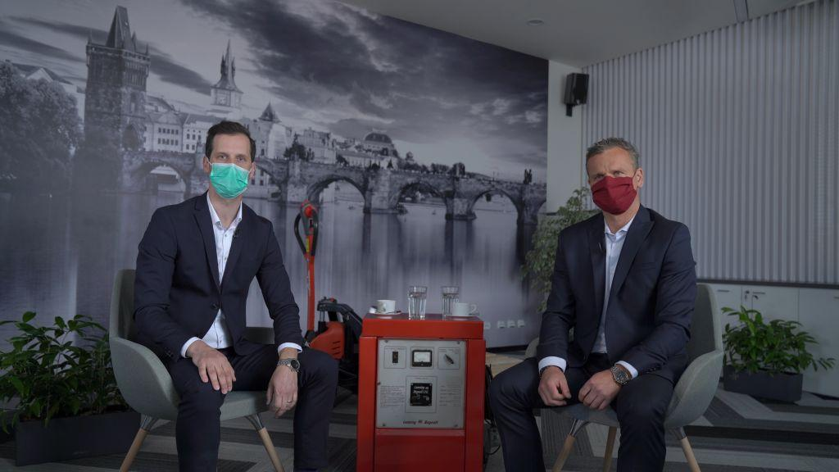

David Čepek (vlevo) a Pavel Osička během online zákaznické konference

**Linde Material Handling GmbH**

Linde Material Handling GmbH je členem KION GROUP a patří mezi nejpřednější světové výrobce vysokozdvižných a skladových vozíků a dodavatele řešení a služeb pro intralogistiku. Společnost má svou síť pro prodej a servis ve všech důležitých regionech více než 100 zemí. Ve fiskálním roce 2019 zaznamenala Linde MH EMEA (Evropa, Střední východ a Afrika) celkové příjmy ve výši přibližně 3,5 mld. eur a zaměstnávala celkem cca 12 000 zaměstnanců. Celosvětové prodeje vozíků Linde v roce 2019 přesáhly 135 tis. kusů.

Pro více informací kontaktujte:

**Linde Material Handling Česká republika s.r.o.**

Ing. Martin Petřík

Vedoucí oddělení marketingu

tel.: +420 271 078 233 e-mail: martin.petrik@linde-mh.cz

[www.linde-mh.cz](https://www.linde-mh.cz/cs/)

**Crest Communications a.s.**

Ing. Radka L. Kerschbaumová

Account Manager

mob.: +420 733 185 662

e-mail: [radka.kerschbaumova@crestcom.cz](mailto:radka.kerschbaumova@crestcom.cz)

[www.crestcom.cz](http://www.crestcom.cz/)